

INFORME SISTEMA CONTROL DE VERSIONES

CRISTHOFER TELLEZ LOPEZ

JOHN FREDY SALINAS

ALLISON DANIELA LARROTA

BRAYAN STEVEN MORALES

JAVIER ESTEBAN CASTILLO QUITIAN

JUAN FELIPE CONTRERAS ESPITIA

ANÁLISIS Y DESARROLLO DE SISTEMAS DE INFORMACIÓN REGIONAL DISTRITO CAPITAL

SERVICIO NACIONAL DE APRENDIZAJE SENA

BOGOTA 2020

GC-F -005 V. 01

**TABLA DE CONTENIDO**

INTRODUCCIÓN 3

USO SISTEMA CONTROL DE VERSIONES 4

COMMITS 6

CONCLUSIONES 7

# INTRODUCCIÓN

El sistema de control de versiones GitHub organiza y lleva el control de los documentos y archivos que realizamos en la implementación del proyecto en la plataforma web y máquina de cada uno, en este caso ConjuntoMio en el proyecto.

Además de mantener las modificaciones y actualizaciones disponibles para todos los integrantes, nos facilita la visualización de antiguas versiones y la eliminación de estos.

# USO SISTEMA CONTROL DE VERSIONES

**1. Repositorio principal carpeta del proyecto:**

Descripción repositorio principal

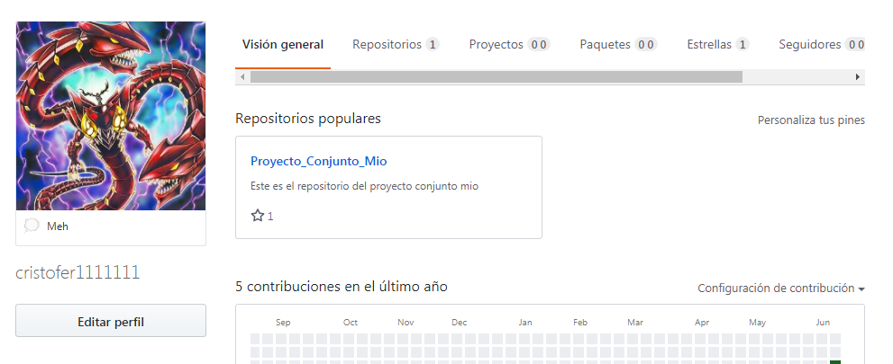

1.2 Colaboradores

|  |  |
| --- | --- |
| **COLABORADOR** | **NOMBRE** |
|  | Jhon Fredy Salinas  Desarrollo |
|  | Cristhofer Tellez Lopez  Director |
|  | Brayan Steven Morales Sosa  Desarrollo |

|  |  |
| --- | --- |
|  | Allison Larrota  Desarrollo |
|  | Juan Felipe Contreras Espitia  Desarrollo |
|  | Javier Esteban Castillo Quitia  Desarrollo |

# COMMITS

Marco teórico(Felipe)

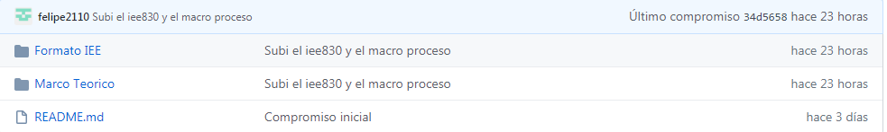

Técnicas de levantamiento de información(cristhofer)

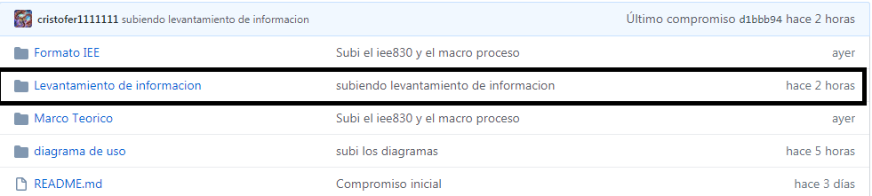

BPMN (pertenece a John pero fue subido por cristhofer)

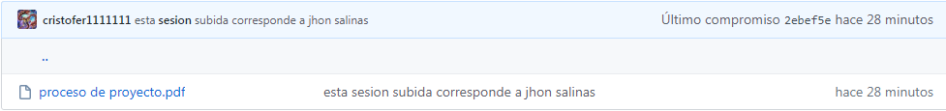

Informe SCV

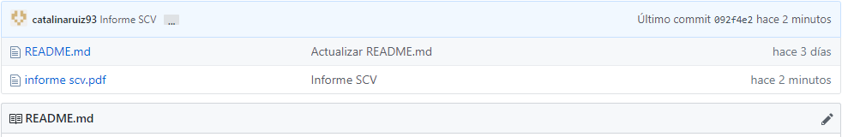

Formato IEEE830(Felipe)



Casos de uso (Allison)

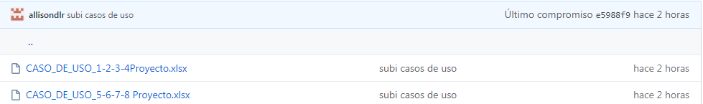

Diagrama de casos de uso(Brayan)

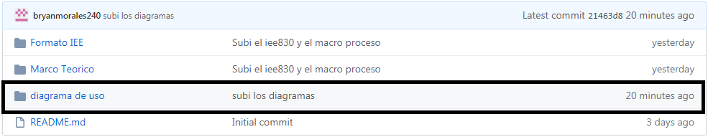

Caracterización(Javier)

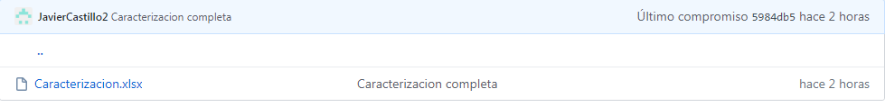

# CONCLUSIONES

Este método busca de manera simple ver todos los proceso realizados por cada persona o grupo de trabajo gestionar que cada una de las partes realice su trabajo correspondiente dentro de la plataforma de GitHub.